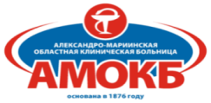

19-25 января 2026 года
Неделя популяризации подсчета калорий
- Пища представляет собой «упакованную» энергию, которая в процессе обмена веществ высвобождается в организме. Эта энергия может расходоваться на работу органов и систем, физическую активность и др. В противном случае потребленная энергия накапливается в виде запасов жировой ткани.

- Нерациональное питание с избыточной энергоемкостью пищи, низкая физическая активность и сидячий образ жизни – главные факторы роста распространенности абдоминального и генерализованного
ожирения.

- Основные правила составления рациона питания: «Ешьте радугу»! Половина каждой вашей тарелки должна быть отдана овощам, фруктам и ягодам. Стремитесь к разнообразию в этом вопросе: пусть овощи, ягоды и фрукты будут разных цветов - от белого до черного, от красного до фиолетового.

